터치 태그

화면에 터치영역을 설정하고, 그 터치입력에 의해 비트나 워드의 조작 또는, 특수 기능을 실행 합니다.

알아두기
본체 모델 중에서 매트릭스 방식의 터치판넬을 사용하는 기종은, 최소 터치영역의 단위는 가로 20 도트, 세로 20 도트입니다. 가능 하면 20*20 이상의 단위로 터치 태그의 영역을 설정 하는 것이 좋습니다.(원칙적으로 터치태그가 서로 겹치게 등록하면 안됩니다. 또한 다른 태그와도 겹치지 않는 것이 좋습니다. 꼭 다른 태그와 겹쳐서 사용하려면 터치태그의 [누름표시] 사용을 하지 마십시오)

(1) 터치 설정 시 유의사항은 다음과 같습니다.

1) 터치영역은 서로 겹쳐서 등록하면 안됩니다. 겹쳐서 등록하면 겹쳐진 2개의 터치태그는
정상 동작하지 않습니다(먼저 등록된 태그로 동작함).
한 터치태그에 10개까지의 서로 다른 기능을 부여할 수 있습니다.
2) 터치태그를 등록할 때에는 가로,세로 20 도트 단위로 스냅을 설정하는 것이 좋습니다.
터치태그의 영역 설정 시, 20도트 단위의 셀에 걸쳐진 부분은 본체에서 운전 시, 그 셀 전체가 하나의 영역으로 인식이 됩니다. 그러므로, 사용자가 원하는 영역 안에서만 터치가 유효하도록 하려면 20도트단위로 영역을 설정하거나, 그 내부에 설정해야 합니다.

(2) 터치태그 기능

1) 비트를 조작하는 Momentary(누름시만 On) 스위치, On 스위치, Off 스위치, 반전 스위치로 사용 할 수 있습니다.

2) 워드 데이터를 저장 디바이스에 쓰기(Set)를 수행하는 스위치로 사용할 수 있습니다.

3) 키 기능은 Ten Key의 숫자키 또는 문자열을 입력하기 위한 문자키로 사용할 수 있습니다.

4) 특수 기능을 행하는 스위치로 사용할 수 있습니다(화면전환, 이전화면 호출, 운전 종료, 화면프린트, 로깅데이타 프린트, 경보이력프린트 등).

* 한 개의 터치태그에, 위의 서로 다른 4기능을 10개까지 등록하여 동작시킬 수 있습니다.

설정 항목

(1) 일반
연산탭에서 설정 할 동작의 조건을 설정합니다.
1) 조건 사용 여부
- 조건사용 체크박스가 체크되지 않았을 경우
터치를 누를 때마다, 무조건 연산탭에서 설정한 동작을 수행 합니다.
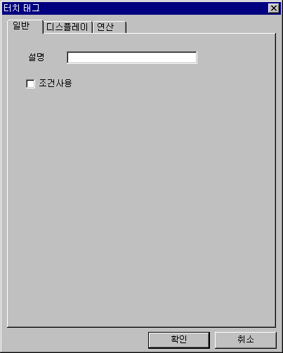
1)
[터치태그에서 조건을 사용하지 않은 경우의 일반탭]

- 조건사용 체크박스가 체크된 경우
터치를 누르고, 설정한 조건을 만족했을 경우에만 연산탭에서 설정한 동작을 합니다.
- 비트 조건
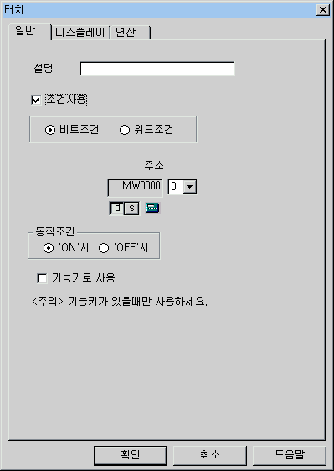
어드레스 및 비트를 지정하여 비트가 ‘ON’이나 ‘OFF’인 경우에만 동작합니다.

[터치태그에서 비트조건을 사용한 일반탭]

- 워드 조건
최소값, 최대값을 지정하여 설정한 주소의 값이 정해진 범위 내에 있을 때만 동작합니다.
또는, 최대/최소란에 같은 상수값을 기입하면, 설정한 주소의 값이 꼭 그 상수일때만 동작합니다.
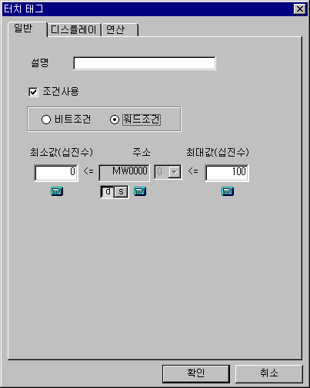

[터치태그에서 워드조건을 사용한 일반탭]

(2) 연산
(1)의 일반탭에서 설정한 조건을 만족할 때, 비트, 워드, 키, 특수의 4가지 동작을 수행할 수 있습니다.
1) 비트 동작
비트동작은 설정된 터치태그를 눌렀을 시, 지정한 주소의 비트 값을 변경하는 것을 말합니다.
① 동작주소
터치키를 눌렀을 때 조작될 디바이스 및 비트를 설정합니다. 비트는 외부기기에 따라 다르나 대개 16비트 어드레스일 경우 0부터 15 까지 선택이 가능하며, 32비트일 경우에는 0부터 31까지 선택이 가능합니다.
② 동작방법
동작방법은 크게 4가지로 설정 할 수 있습니다.
- 누름시만 ON :터치키를 눌렀을 경우 지정된 비트는 ‘1’, 떼었을 때는 ‘0’로 됩니다.
- ON : 터치키를 누르면 지정된 비트는 항상 ‘1’이 됩니다.
- OFF : 터치키를 누르면 지정된 비트는 항상 ‘0’이 됩니다.
- 반전: 터치키를 누르면 지정된 비트가 ‘1’일 경우에는 ‘0’로, ‘0’일 경우에는 ‘1’로 반전
됩니다.
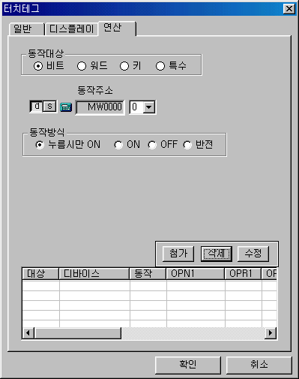
비트선택
[터치태그에서 비트동작을 선택했을 시 연산탭]
2) 워드 동작
워드 동작은 피연산자와 연산자의 연산 결과를 설정된 저장 디바이스에 저장하는 연산을 합니다.
- 데이터 타입: 십진수, HEX, BCD중에서 선택합니다.
- 피연산자: 최대 4개의 피연산자를 지정할 수 있습니다. 이때 연산에 사용된 피연산자의 데이터들은 연산에 이용될 뿐 값이 변경되지 않습니다. 연산자의 종류는 숫자태그에서와 동일합니다.
- 저장주소: 터치키를 눌렀을 때 연산식에서 계산된 값을 저장할 디바이스 주소를 설정합니다.
- 저장주소크기: 저장할 디바이스 크기(16/32bit)를 선택합니다. 16비트 디바이스에 32비트 크기로 설정하면, 저장주소에는 하위16비트 값이 저장되고, 그 다음 저장주소에는 상위16비트 값이 저장됩니다. 저장주소 자체가 32비트 주소면, 본 설정은 반드시 32비트로 설정해야 합니다.
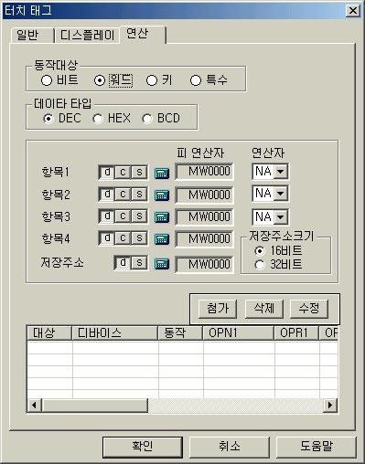
①
②
④
[터치태그에서 워드동작을 선택했을시 연산탭]

3) 키 동작
숫자 키나 문자 키 등의 데이터 입력용 터치키로 등록하여 키표시 태그에 키값을 입력할 때 사용하는 기능입니다. 숫자키나 문자키 중 하나를 선택합니다.
- 숫자키: 0부터 9, A부터 F까지의 숫자,-,.(소수점),ENTER,CLR(clear),BS(back space), 중 1가지를 선택합니다.
- 문자키: 아스키코드 128글자, ENTER,CLR(clear),BS(back space) 중 1글자를 선택합니다.
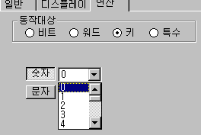
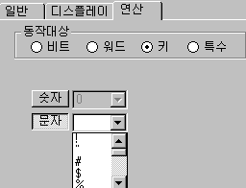

[숫자키 선택] [문자키 선택]

4) 특수 동작
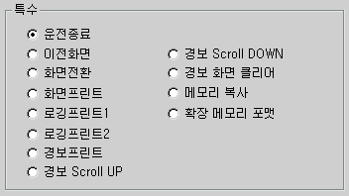
[터치태그의 특수동작 종류]

① 운전 종료 : 운전모드에서 나와 본체의 메인 메뉴로 돌아가는 기능입니다.
② 이전화면 : 운전 중 전환된 이전화면을 호출하는 기능으로서 이전화면의 호출은 최대 10개의 화면까지 가능합니다.
호출된 화면마다 전화면 호출 터치태그가 등록되어 있어야 계속적으로 이전화면을 호출 합니다.
- 화면 전환 : 지정한 화면으로 전환합니다.
- 화면프린트 : 현재 화면을 프린트합니다.
화면프린트는 본체에서 초기설정메뉴에서 프린터 타입을 설정하고 프린트 하시기 바랍니다.
    - HP DeskJet 100 DPI : 빠르게 인쇄하고자 할 때 사용하며, 1페이지에 약 6초에 인쇄됩니다. Gray Level이 2단계까지 있고 가로로 인쇄됩니다.
- HP DeskJet 75 DPI : 세로로 크게 화면에 가득 인쇄되며 Gray Level이 2단계가 있으며 약 15초에 인쇄됩니다. 색상 8 ~15번까지는 검정, 그 이하는 흰색입니다.
- HP DeskJet 600 DPI : 세로로 크게 화면에 가득 인쇄되며 Gray Level이 16단계까지 있으며 약 3분 정도에 인쇄됩니다.
- 경보프린트 : 경보이력을 프린트합니다.

경보내용이 40자 이내일때는 같은줄에 40자 초과시에는 다음줄에 개행 됨.
[경보이력]
번호 그룹 날짜 시각 ON/OFF 경보내용
001 A 2000/8/28 16:14:57 ON
ALARMDATA1ALARMDATA2ALARMDATA3ALARMDATA4ALARMDATA4…
003 B 2000/9/3 16:12:00 ON DATA1DATA2DATA3

[경보이력 프린트 예]

- 로깅프린트1: 로깅1을 프린트합니다.
- 로깅프린트2: 로깅2를 프린트합니다.
[참고] 차후 로깅3~8까지의 프린트도 추가될 예정입니다.
[LOGGING DATA]
2000/02/21 12:00:05
12345 67890 12345 67890 12345 67890 12345 67890 12345 67890
12345 67890 12345 67890 12345 67890 12345 67890 12345 67890
12345 67890 12345 67890 12345 67890 12345 67890
2000/08/28 15:05:55
12345 67890 12345 67890 12345 67890 12345 67890 12345 67890
12345 67890 12345 67890 12345 67890 12345 67890 12345 67890
12345 67890 12345 67890 12345 67890 12345 67890

로깅 데이터

[로깅프린트 예]
⑧ 경보 Scroll Up/Dn/Clear
: 경보 태그로 현재 경보나 경보 이력을 감시할 때, 경보 태그의 “기본 틀 사용”을 체크하면, 본체에서 자동으로 Scroll Up/Dn/Clear 버튼을 제공해 줍니다. 그러나 위치,모양 등의 이유로 제공하는 버튼을 사용하지 않으려면, 이 기능을 사용하여 경보의 내용을 Scroll Up/Dn/Clear하는 버튼을 제작하면 됩니다. 주의)경보 Clear는 화면에 표시하는 창만 지우는 것이 아니라 실제 경보이력을 삭제합니다.

- 동작 등록방법
연산은 10개까지 가능하며 원하는 동작을 삽입하거나 수정하는 방법은 다음과 같습니다.
1) 첨가: 원하는 동작을 삽입하려면 첨가버튼을 누릅니다. 첨가 시, 선택된 행의 다음 행으로 삽입 됩니다.
2) 삭제: 먼저 삭제할 행을 선택 후 삭제버튼을 누릅니다.
3) 수정: 수정할 행을 클릭하면 수정할 항목이 화면에 나타납니다. 화면에서 수정을 끝낸 뒤, 수정버튼을 누르면 리스트의 행이 수정된 값으로 변경 됩니다.

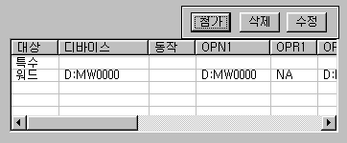
[리스트에 4가지 동작들을 10개까지 첨가, 삭제, 변경할 수 있다]

4) 등록시 유의점

- 행을 선택하지 않고 수정 또는 삭제버튼을 눌렀을 경우

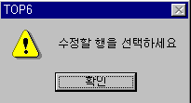 또는 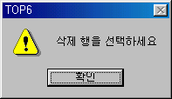

- 터치 태그의 연산 탭에서 하나의 동작도 등록하지 않고 확인을 눌렀을 경우

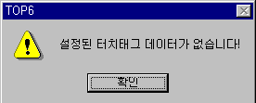

                - => 동작을 등록하고 을 누릅니다.

- 동작 등록 중 비트의 ‘누름 시만 ON’이나 특수동작은 한 개만 등록할 수 있습니다.
- 등록은 10개까지 가능합니다.

(3) 디스플레이
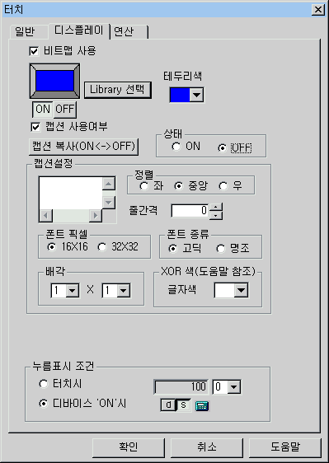
1)
2)
3)
4)
[터치태그의 디스플레이탭]

1) 프리뷰 및 Library 선택 버튼
‘Library 선택’버튼을 누르면 태그모양 선택 다이얼로그가 나타나서 안보임 사각, 원, 사각, 타원 중에서 원하는 터치 모양을 선택할 수 있습니다(‘비트맵 사용’을 체크하지 않았을 경우).
디폴트로 프리뷰에는 안보임 사각으로 설정돼 있습니다.
‘비트맵 사용’을 선택하지 않은 경우는 아래와 같은 라이브러리 모양이 나타납니다.
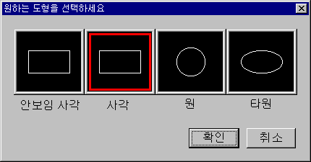
[Library 선택 버튼을 눌렀을 때의 라이브러리 그림]

‘비트맵 사용’을 선택한 경우, 다음과 같이 비트맵을 이용할 수 있습니다(단, Advanced모델만). 아래는, On상태일 경우, 3번 버튼 모양의 비트맵을 선택하고 있습니다. 즉, 본체의 RUN 중에, 조작하는 비트가 On이면 터치의 영역은 3번 비트맵으로 보이게 됩니다.
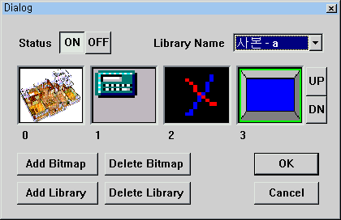
[Library 선택 버튼을 눌렀을 때의 라이브러리 그림]
2) 테두리색
안보임 사각 및 비트맵을 이용하는 경우를 제외한 도형에선 테두리 색을 설정할 수 있습니다.
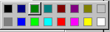 또는
(Mono 모델의 경우)
3) 캡션사용 여부
터치태그 위에 특정 문자를 등록할지 여부를 선택할 수 있습니다.
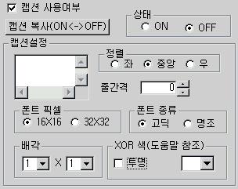
[누름표시조건]을 ‘디바이스 On 시’로 했을 경우만 On/Off캡션을 각각 지정할 수 있음.
[캡션사용여부를 체크했을 시 캡션설정화면]

  - 캡션: 표시할 문자열을 설정합니다(10줄까지 가능).
  - 정렬: 캡션이 터치 영역의 좌/중앙/우 중 어디에 위치할 지 설정합니다.
  - 줄간격 : 2줄 이상의 캡션을 사용할 때, 도트(dot, pixel)단위의 줄간격을 지정합니다.
  - 폰트: 픽셀크기와 종류를 설정합니다.
  - 배각: 캡션의 배각을 설정합니다.
  - XOR색상: 캡션을 XOR하여 나타낼 색상을 설정합니다.
검정색과 XOR했을 경우 캡션색이 바탕색과 같아지므로 검정색 설정을 제한하였습니다.
XOR색의 사용법은, 디스플레이 탭에서 ‘취소’ 옆의 ‘도움말’ 버튼을 누르세요.
*투명캡션의 사용 : Advanced 모델만 사용이 가능합니다. ‘투명’을 체크하여 사용하면 캡션이 배경색에 상관없이(XOR하지않고) 표시됩니다. 단, 검은색은 투명색으로 사용되므로 사용할 수 없습니다.

4) 누름색 사용여부

터치태그의 누름색을 사용할지 여부를 선택할 수 있습니다. 체크가 되어 있지 않았다면 터치태그를 눌러도 색의 변화가 없으나, 체크가 되어 있다면 운전 중에 눌렀을 시, 누름 표시조건에 따라 색 표시를 합니다.

- 누름표시 조건
  - 터치 시
터치 시에 터치 영역만큼 XOR색으로 반전됩니다. 손을 떼면, 원래 색으로 복귀합니다.

- 디바이스 ‘ON’시
설정된 조건비트가 ‘1’일 경우에만 ON색으로 변경되며, ‘0’이 되면 OFF색으로 바뀝니다. 단, 이 경우, ON/OFF색은 XOR 연산을 하지 않습니다. 즉, 터치 영역만큼 그 색 그대로 칠합니다.
주의) 원과 타원 터치태그의 경우 ON/OFF색은, 테두리색과 동일하게 설정할 수 없습니다.
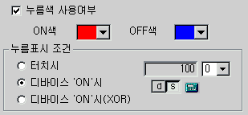
[디바이스의 비트가 ‘1’일 경우 ‘ON’색으로 ‘0’일 경우 ‘OFF’색으로 표시됨]

③ 디바이스’ON’시(XOR)
설정된 조건비트가 ‘1’일 경우에만 터치 시에 터치 영역만큼 XOR색으로 반전됩니다. ‘0’이 되면 원래의 색으로 바뀝니다.

알아두기
XOR란?
0과0은 0, 0과1은 1, 1과1은 0이 되는 연산입니다. 결국 검은색과 흰색을 XOR하면 흰색이 됩니다.

일반적인 그리기 XOR 그리기

터치태그 등록 예

(1) 워드조건의 터치태그 예

터치태그의 동작조건은 워드 디바이스 MW0가 0부터 100사이의 값일 경우이며 MW100과 MW200의 값을 곱하여 MW300(1워드)에 저장한 뒤, 운전을 종료하는 동작을 합니다. 터치모양은 타원이며 테두리색은 노랑, 캡션은 ‘누름’이고 눌렀을 때의 색상은 XOR된 빨강색, 떼었을시는 원래색으로 복구되도록 합니다.
* 여기서는 컬러모델을 기준으로 한 예제로써 기종에 따라 약간씩 다를 수 있음
      - 설정
- 조건사용여부: 사용, 워드조건
- 주소:MW0
- 최소값:0
- 최대값:100
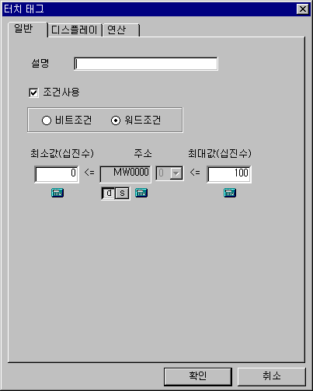
[예제. 터치태그에서 워드조건 사용시 일반탭]
- 캡션사용여부: 사용
- 캡션: 누름
- 폰트: 16x16, 고딕체
- 배각: 1x1
- 투명: 사용
- 투명색: 황색
- 누름색 사용여부: 사용
- ON색: 빨강, OFF색: 파랑
- 누름조건: 터치시
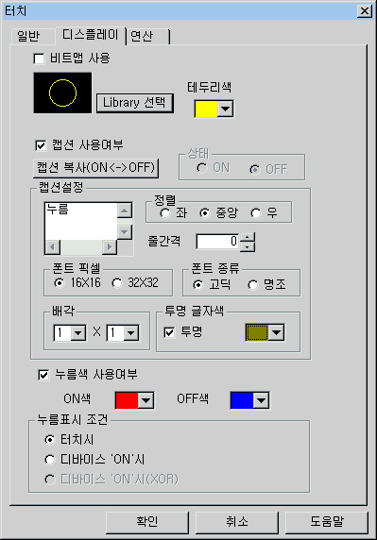
[예제. 터치태그에서 워드조건 사용 시 디스플레이 탭]

- 동작1:워드연산, MW100 x MW200 = MW300
- 동작1 저장주소크기: 16bit
- 동작2:특수연산, 운전종료

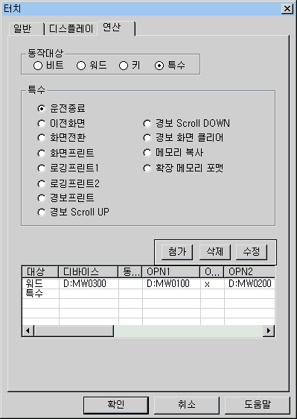
[예제. 터치태그에서 2개의 동작을 지정한 연산탭]
      - 결과
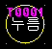
=> S/W 화면

=> 본체에서 누름시 화면

(2) 비트조건의 터치태그 예2
조건없이 숫자키 ‘9’로 사용되는 터치태그를 등록하는데, 눌렀을 경우 파랑색으로 XOR되어 나타나는 터치태그를 설정하세요.
* 여기서는 컬러모델을 기준으로 한 예제로써 기종에 따라 약간씩 다를 수 있음

- 설정
  - 조건사용: 안함
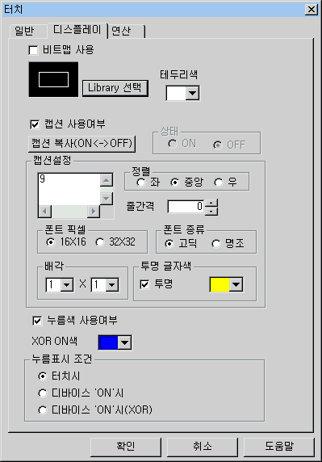
2) 디스플레이
  - 캡션사용여부: 사용
  - 캡션:9
  - 테두리색:흰색
  - 터치모양:보임사각
  - 폰트:16x16, 고딕체
  - 투명 글자색:노랑색
  - 누름색 사용여부: 사용
  - XOR ON색:파랑색
  - 누름표시조건: 터치시

[예제. 본 예제인 경우 디스플레이탭]

3) 연산
-동작대상 : 키(숫자9)
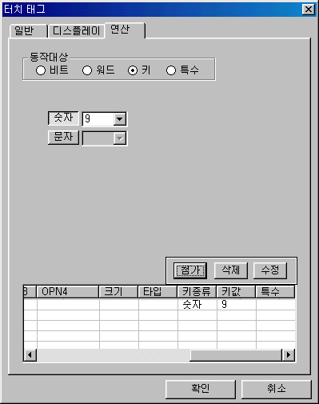
[예제. 본 예제에서 숫자키로 사용된 터치의 연산탭]

4) 결과
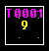
<S/W 화면>
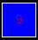 <본체에서 터치시>

